Manuál
Nabíjecí svítící LED obojek
Svítící LED obojek má tři světelné módy: blikající, rychle blikající a trvalý svit. Módy se mění zmáčknutím tlačítka na vrchu plastové krabičky, která obsahuje 1x nabíjecí baterii CR2032 (starší modely mohou být na 2xCR2032). Stejným tlačítkem obojek vypnete.
Nabití obojku
Opatrně vyjměte plastovou krabičku spolu se silikonovou tyčinkou z nylonového obojku. Na krabičce se nachází kulatá zdířka. Do ní vložte patřičný konektor a USB část vložte do PC či do síťového adaptéru.
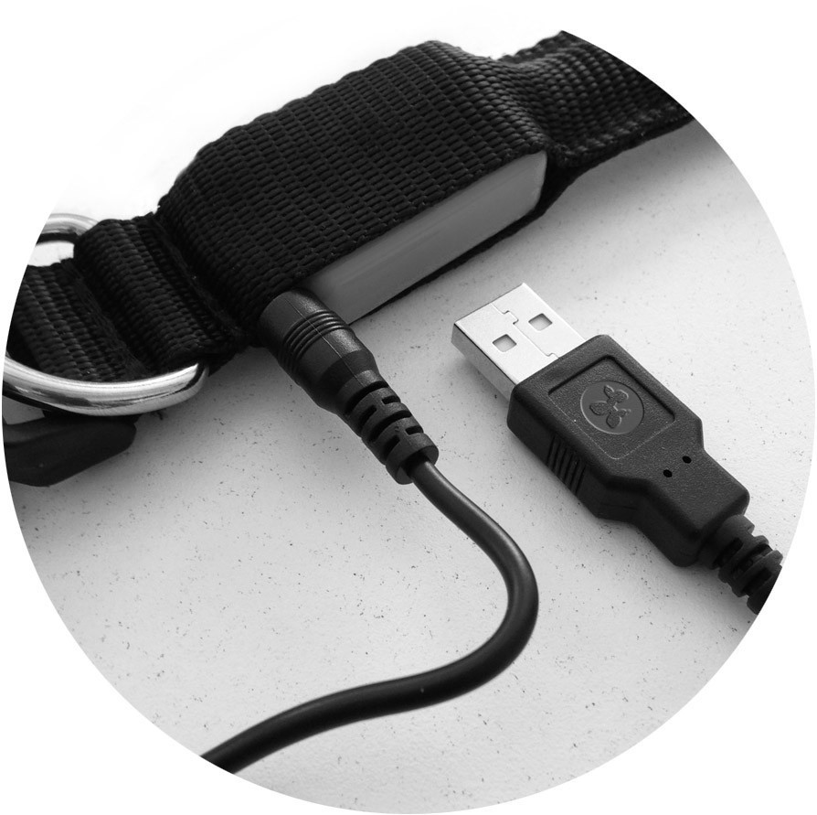
POZOR:
Na obojek nepřipínejte vodítko! Obojek nadměrně neohýbejte! Obojek je voděodolný, avšak ne vodotěsný! Nové obojky obsahují plastové krytky baterie, aby se baterie nevybíjely. Před prvním použitím plastovou krytku nejprve vyjměte.

Prohlášení o shodě, záruční a pozáruční servis
Přístroj byl schválen pro použití v zemích EU a je proto opatřen značkou CE. Veškerá potřebná dokumentace je k dispozici na webových stránkách dovozce, na vyžádání u dovozce a na prodejně u dovozce.
Adresa, na které naleznete prohlášení o shodě a aktuální návod (záložka ke stažení):
https://www.elektro-obojky.cz/svitici-obojky/svitici-obojek-pro-male-psy-a-kocky
Změny technických parametrů, vlastností a tiskové chyby vyhrazeny.

Záruční a pozáruční opravy zabezpečuje dovozce:
Reedog s.r.o.
Sedmidomky 459/8, Praha
Infolinka: 216 216 106
Prodejna: 775 595 558
Email: info@elektro-obojky.cz

